专题限时练(十五) 碰撞与动量守恒 近代物理初步
(时间：40分钟，满分：80分)
一、选择题(本题共6小题，每小题5分．在每小题给出的选项中，有多项符合题目要求．全部选对的得5分，选对但不全的得3分，有错选的得0分)
1．(2015·江苏高考)波粒二象性是微观世界的基本特征，以下说法正确的有( )
A．光电效应现象揭示了光的粒子性
B．热中子束射到晶体上产生衍射图样说明中子具有波动性
C．黑体辐射的实验规律可用光的波动性解释
D．动能相等的质子和电子，它们的德布罗意波长也相等
2．(2015·重庆高考改编)如图159中曲线a、b、c、d为气泡室中某放射物发生衰变放出的部分粒子的径迹，气泡室中磁感应强度方向垂直于纸面向里．以下判断可能正确的是( )
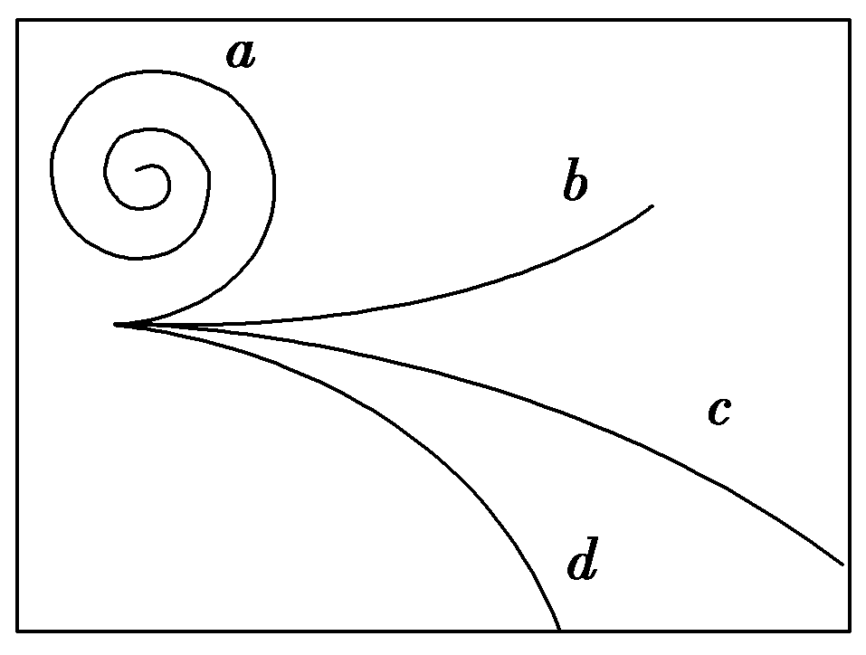
图159
A．a、b为α粒子的径迹
B．a、b为γ粒子的径迹
C．c、d为α粒子的径迹
D．c、d为β粒子的径迹
3．(2015·广东高考)科学家使用核反应获取氚，再利用氘和氚的核反应获得能量，核反应方程分别为：X＋Y→He＋H＋4.9 MeV和H＋H→He＋X＋17.6 MeV，下列表述正确的有( )
A．X是中子
B．Y的质子数是3，中子数是6
C．两个核反应都没有质量亏损
D．氘和氚的核反应是核聚变反应
4．下列说法中正确的是( )
A．用不可见光照射金属一定比用可见光照射同种金属产生的光电子的初动能大
B．任何微观粒子都具有波动性，其波长λ＝h/p，式中h为普朗克常量，p为粒子的动量
C．对任何一种金属都存在一个“极限频率”，入射光的频率必须小于这个频率，才能产生光电效应
D．氢原子从基态跃迁至某激发态要吸收特定频率的光子
E．原子在a、b两个能级的能量分别为E_{a}、E_{b}，且E_{a}＞E_{b}，当原子从a能级跃迁到b能级时，释放的光子的波长λ＝(其中c为真空中的光速，h为普朗克常量)
5．下列说法正确的是( )
A.H＋H→He＋n是核聚变反应
B．对物质加热或加压可以缩短原子核的半衰期
C．电子吸收光子后一定能从金属表面逸出，成为光电子
D．不仅光子具有波粒二象性，一切运动的微粒都具有波粒二象性
E．氢原子由较高能级跃迁到较低能级时，电子动能增加，原子势能减少
6．下列说法中正确的是( )
A．同种放射性元素在化合物中的半衰期比在单质中大
B．β射线是放射性元素发生β衰变时原子核内的中子转化成质子时产生的电子流
C．链式反应中，铀块的体积必须超过临界体积
D．利用γ射线的贯穿性可以进行金属探伤，也能进行人体的透视
E．比结合能越大，原子核中核子结合越牢固，原子核越稳定
二、计算题(本题共6小题，共计50分．解答过程要有必要的文字说明和解题步骤)
7．(8分)(2015·山东高考)如图1510所示，三个质量相同的滑块A、B、C，间隔相等地静置于同一水平直轨道上．现给滑块A向右的初速度v₀，一段时间后A与B发生碰撞，碰后A、B分别以v₀、v₀的速度向右运动，B再与C发生碰撞，碰后B、C粘在一起向右运动．滑块A、B与轨道间的动摩擦因数为同一恒定值．两次碰撞时间均极短．求B、C碰后瞬间共同速度的大小．
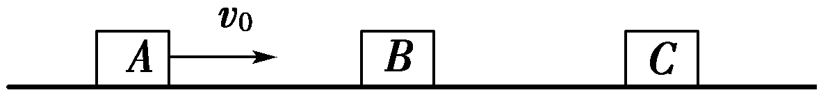
图1510

8．(8分)如图1511所示，静置于光滑水平面上的光滑斜劈质量为M、倾角为θ(不超过30°)、高为H，一个质量为m的小球以一定的水平初速度(大小未知)从斜劈底端沿斜劈向上运动，在水平面与斜面连接处没有机械能损失．若斜劈固定时小球恰好可以冲到斜劈顶端，若不固定斜劈(斜面足够长)时，
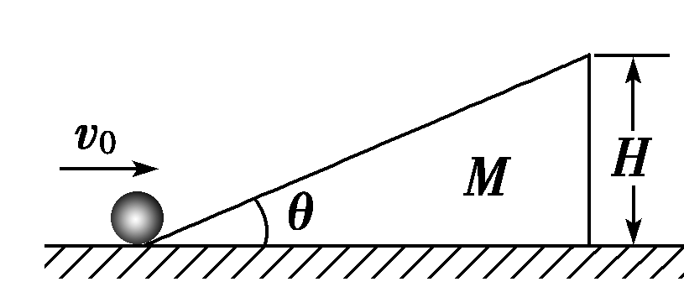
图1511
(1)小球冲上斜劈后能达到的最大高度h为多少？
(2)小球能沿斜面上行多长时间？

9．(8分)如图1512所示，一个质量为9m的木块A(可看作质点)放在长度为L、质量为10m的平板小车B的右端，一颗质量为m、速度为v₀的子弹从右侧射入木块A中，使木块A和子弹一起相对于小车B滑动．若木块A恰好不从小车B上滑下，求：
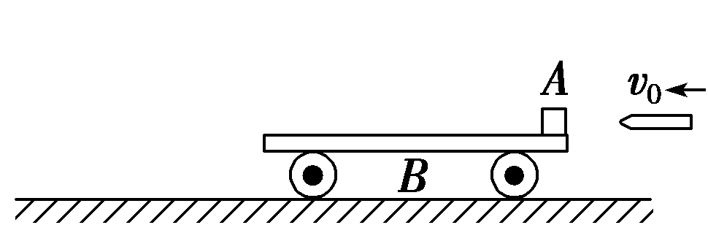
图1512
(1)子弹射入木块A时，它们的共同速度和系统损失的机械能；
(2)木块与小车之间的动摩擦因数．

10．(8分)如图1513所示，在光滑水平面上用轻质弹簧连着质量分别为m和3m的A、B两个物块，A与竖直墙壁相接触，现用外力缓慢向左推B压缩弹簧，此过程中推力做的功为W，然后撤去外力，求：
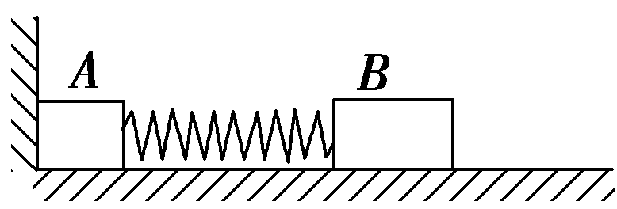
图1513
(1)撤去外力到A离开墙壁的过程中，弹簧对物体B的冲量；
(2)A离开墙壁后，弹簧的最大弹性势能．

11．(8分)(2015·徐州模拟)如图1514所示，已压缩的轻质弹簧用细线固定在质量m＝2 kg的小球A与质量未知的小球B之间，置于高h＝0.8 m的光滑平台上，半径R＝0.5 m的光滑半圆轨道与平台平滑连接，现剪断细线，两小球被弹开，小球A通过半圆轨道最高点C时受轨道的压力大小为F_{N}＝44 N，小球B落到水平地面上的P点，P点到平台的水平距离为x＝1.2 m，取g＝10 m/s²，求小球B的质量M和弹簧开始储存的弹性势能E_{p}.
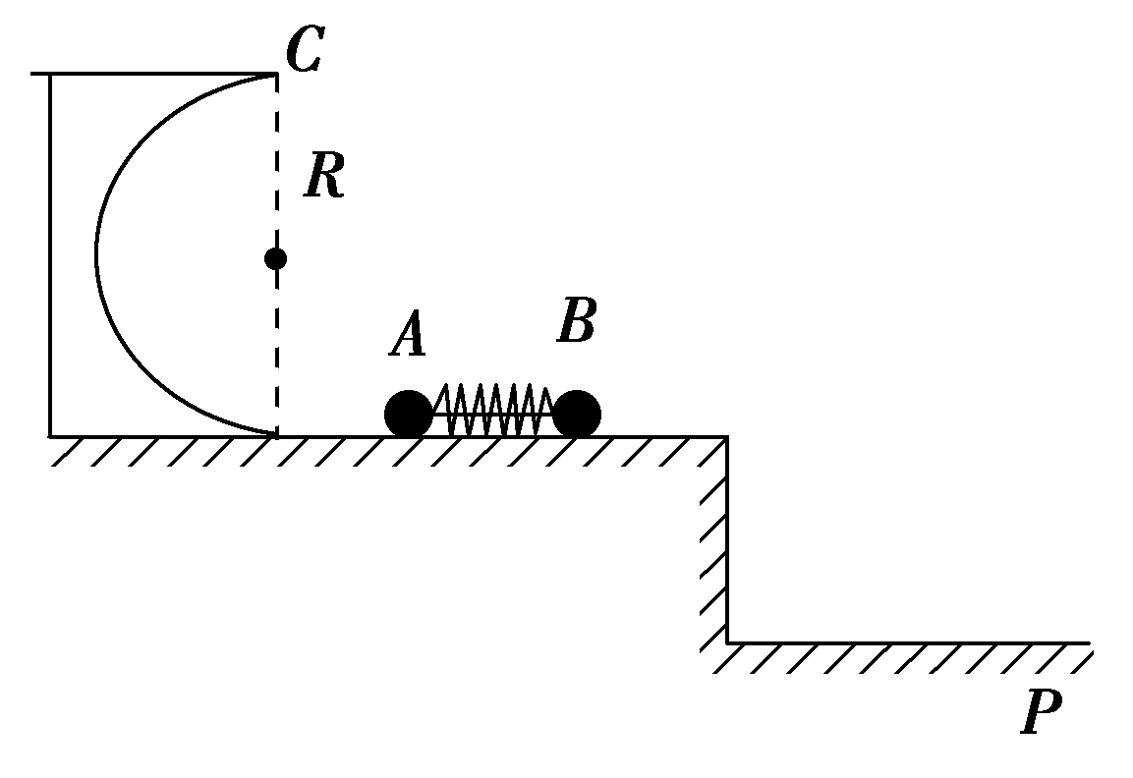
图1514

12．(10分)(2015·武汉模拟)如图1515所示，AB为倾角θ＝37°的粗糙斜面轨道，通过一小段光滑圆弧与光滑水平轨道BC相连接，质量为m₂的小球乙静止在水平轨道上，质量为m₁的小球甲以速度v₀与乙球发生弹性正碰．若m₁∶m₂＝1∶2，且轨道足够长，要使两球能发生第二次碰撞，求乙球与斜面之间的动摩擦因数μ的取值范围．(sin 37°＝0.6，cos 37°＝0.8)
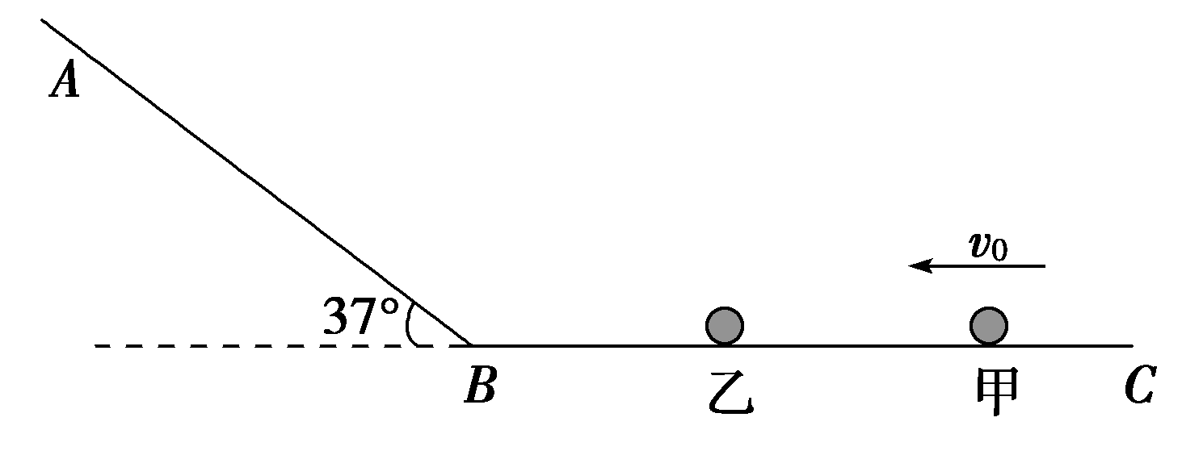
图1515

【详解答案】
1．AB 光电效应现象、黑体辐射的实验规律都可以用光的粒子性解释，选项A正确，选项C错误；热中子束射到晶体上产生衍射图样说明中子具有波动性，选项B正确；由德布罗意波长公式λ＝和p²＝2m·E_{k}知动能相等的质子和电子动量不同，德布罗意波长不相等，选项D错误．
2．AD 由于α粒子带正电，β粒子带负电，γ粒子不带电，据左手定则可判断a、b可能为α粒子的径迹，c、d可能为β粒子的径迹，选项AD正确．
3．AD 核反应方程遵守核电荷数守恒和质量数守恒，则由H＋H→He＋X＋17.6 MeV知X为n，由X＋Y→He＋H＋4.9 MeV知Y为Li，其中Y的质子数是3，中子数也是3，选项A正确，选项B错误；两个核反应都释放出核能，故都有质量亏损，选项C错误；X＋Y→He＋H＋4.9 MeV是原子核的人工转变，H＋H→He＋n＋17.6 MeV为轻核聚变，选项D正确．
4．BDE 不可见光包括红外线、紫外线等，红外线光子能量小于可见光，若用红外线照射金属一定比用可见光照射同种金属产生的光电子的初动能小，选项A错误．对任何一种金属都存在一个“极限频率”，入射光的频率必须大于这个频率，才能产生光电效应，选项C错误．根据玻尔原子模型可知，原子从高能级跃迁到低能级时会释放光子，由E_{a}－E_{b}＝hc/λ，解得λ＝，选项E正确．
5．ADE H＋H→He＋n属于核聚变反应类型，A选项正确；原子核的半衰期与温度和压强无关，B选项错误；电子吸收光子后能量大于逸出功时才能从金属表面逸出，C选项错误；不仅光子，任何一个运动着的物体，小到微观粒子大到宏观物体都有波粒二象性，D选项正确；氢原子由较高能级跃迁到较低能级时，库仑力做正功，电子动能增加，原子电势能减少，E选项正确．
6．BCE 半衰期的大小由放射性元素的原子核内部因素决定，跟元素所处的物理状态或化学状态无关，A错；β射线是放射性元素发生β衰变时原子核内的中子转化成质子时产生的电子流，B对；要引起链式反应，铀块的体积必须超过临界体积，C对；利用γ射线的贯穿性可以进行金属探伤，但γ射线对人体细胞伤害太大，不能进行人体的透视，D错；比结合能越大，原子核中核子结合越牢固，原子核越稳定，E对．
7．解析：设滑块质量为m，A与B碰撞前A的速度为v_{A}，由题意知，碰撞后A的速度v′_{A}＝v₀，B的速度v_{B}＝v₀，由动量守恒定律得
mv_{A}＝mv′_{A}＋mv_{B}①
设碰撞前A克服轨道阻力所做的功为W_{A}，由功能关系得W_{A}＝mv－mv②
设B与C碰撞前B的速度为v′_{B}，B克服轨道阻力所做的功为W_{B}，由功能关系得W_{B}＝mv－mv′③
据题意可知W_{A}＝W_{B}④
设B、C碰撞后瞬间共同速度的大小为v，由动量守恒定律得
mv′_{B}＝2mv⑤
联立①②③④⑤式，代入数据得
v＝v₀.⑥
答案：v₀
8．解析：(1)斜劈固定时，对小球沿斜劈上行的全过程，据动能定理有－mgH＝0－mv
斜劈不固定时，小球冲上斜劈过程中系统水平方向动量守恒，当小球在斜劈上达到最大高度h时，相对于斜劈静止，故它们有共同的水平速度v.
由动量守恒定律得
mv₀＝(M＋m)v
由能量守恒有：
mv＝(M＋m)v²＋mgh
联立解得h＝H.
(2)小球自斜劈底端上行至最大高度过程中，仅受重力mg与斜面支持力F_{N}，据动量定理竖直方向有
(mg－F_{N}cos θ)t＝0
水平方向有－F_{N}sin θ·t＝mv－mv₀
联立解得t＝.
答案：(1)H (2)
9．解析：(1)子弹与木块相互作用的时间极短，由动量守恒定律得
mv₀＝(m＋9m)v₁
解得：v₁＝0.1v₀
由能量守恒定律可知，损失的机械能ΔE＝mv－(m＋9m)v＝mv.
(2)木块A和子弹一起相对于小车B滑动，由动量守恒定律
(m＋9m)v₁＝(10m＋m＋9m)v₂
由功能关系得
μ(m＋9m)gL＝(m＋9m)v－(10m＋m＋9m)v
联立解得：μ＝.
答案：(1)0.1v₀ mv (2)μ＝
10．解析：(1)撤去外力，当弹簧恢复原长时，A离开墙壁
设此时物体B的速度为v₀，则W＝·3mv
此过程中弹簧对物体B的冲量为I＝3m·v₀＝.
(2)当A、B速度相等时，弹簧被拉伸到最长，弹性势能最大，由动量守恒和能量守恒得
3mv₀＝(m＋3m)v₁
·3mv＝(m＋3m)v＋E_{pm}
联立解得E_{pm}＝.
答案：(1) (2)
11．解析：小球A在最高点C，由牛顿第二定律有
mg＋F_{N}＝m
代入数值得v_{C}＝4 m/s
小球A从平台到最高点C，由动能定理有
－mg·2R＝mv－mv
代入数值得v_{A}＝6 m/s
小球B做平抛运动，由平抛运动规律有h＝gt²
x＝v_{B}t
代入数值得v_{B}＝3 m/s
剪断细线时，由动量守恒有mv_{A}＝Mv_{B}
代入数值得M＝4 kg
由能量守恒有E_{p}＝mv＋Mv
代入数值得E_{p}＝54 J.
答案：4 kg 54 J
12．解析：设碰后甲的速度为v₁，乙的速度为v₂，由动量守恒和机械能守恒定律有m₁v₀＝m₁v₁＋m₂v₂①
m₁v＝m₁v＋m₂v②
联立①②式解得v₁＝v₀＝－v₀，
v₂＝v₀＝v₀.
设上滑的最大位移大小为s，滑到斜面底端的速度大小为v，由动能定理有－(m₂gsin 37°＋μm₂gcos 37°)s＝0－m₂v③
(m₂gsin 37°－μm₂gcos 37°)s＝m₂v²④
联立③④式解得＝.
乙要能追上甲，则v＞⑤
解得μ＜0.45.
答案：μ＜0.45

